实验六 系统函数的查询操作

班级 | 计算机22-2班 | 学号 | 22023237 | 姓名 | 詹宇昊

【实验目的与要求】
实验目的：DBMS中运用系统函数来进行查询操作。
实验要求：
1．字符函数的使用。
2．日期函数的使用。
3．数值函数的使用。
4．系统函数的使用。
【实验原理】
DBMS中利用系统函数来进行查询操作。
【实验步骤】
参考实验三中提供的表数据内容，利用SELECT命令查询数据库表中的数据。参考教材《数据库系统概论》P89-115的例题，以及《MySQL数据库入门》第4章P115-119的例题。
要求：每题至少写出1个或2个查询语句，除了给出的下列函数，也可以自己增加各种类型的函数，并给出查询结果。
说明：可以直接使用SELECT语句显示函数操作结果，不针对表操作也可以。
一、字符函数的使用
1．UPPER()、LOWER()、LEFT()和RIGHT()函数
（1）功能：将course表中以C开头的课程名称小写显示
命令：select lower(CName) from course where CName like 'C%';
截图：
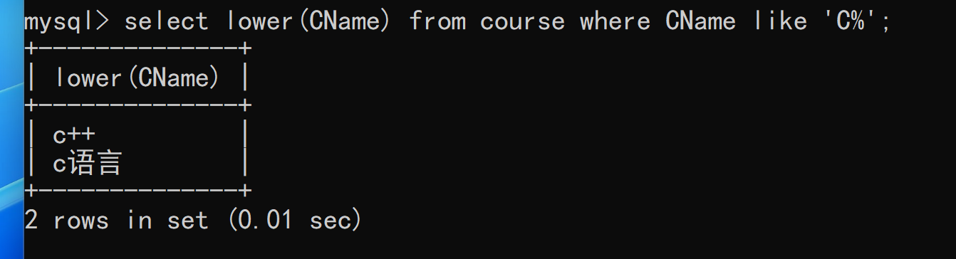
（2）功能：只显示course表中的课程名称前两位
命令：select left (CName,2) from course;
截图：
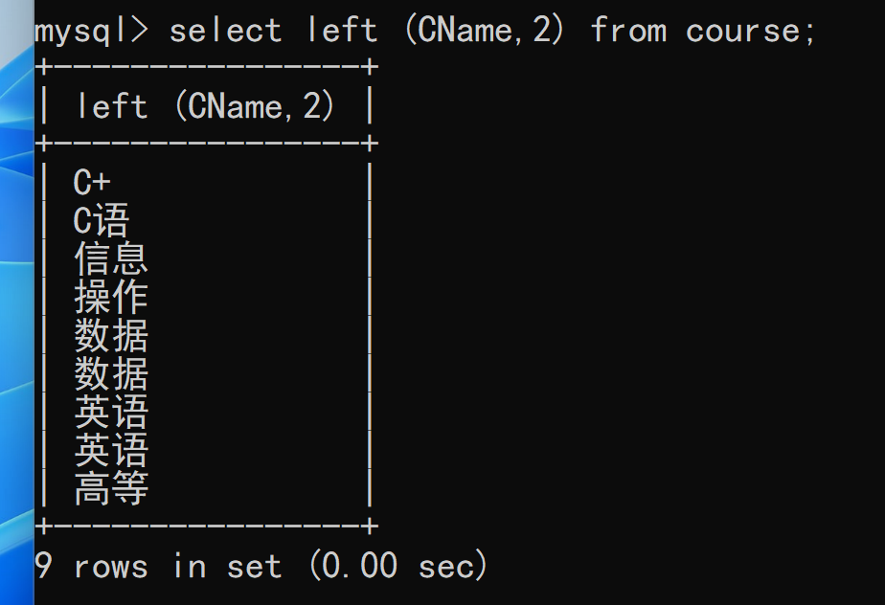

2．LENGTH()函数
（1）功能：
命令：
截图：

3．SUBSTRING()函数
（1）功能：
命令
截图：

4．CONCAT()函数
（1）功能：
命令：
截图：

5．REPLACE()函数
（1）功能：
命令：
截图：

二、日期函数的使用
1．NOW()、CURDATE()、CURTIME()函数
（1）功能：
命令：
截图：

2．YEAR()、MONTH()、DAY()、WEEK()函数
（1）功能：
命令：
截图：

3．DATE_ADD()、DATE_SUB()函数
（1）功能：
命令：
截图：

（2）功能：
命令：
截图：

三、数值函数的使用
1．ROUND()、TRUNCATE()函数
（1）功能：
命令：
截图：

2．MOD()、SQRT()、POW()函数
（1）功能：
命令：
截图：

四、系统函数的使用
1．DATABASE()、USER()、VERSION()函数
（1）功能：
命令：
截图：

【实验分析与总结】

